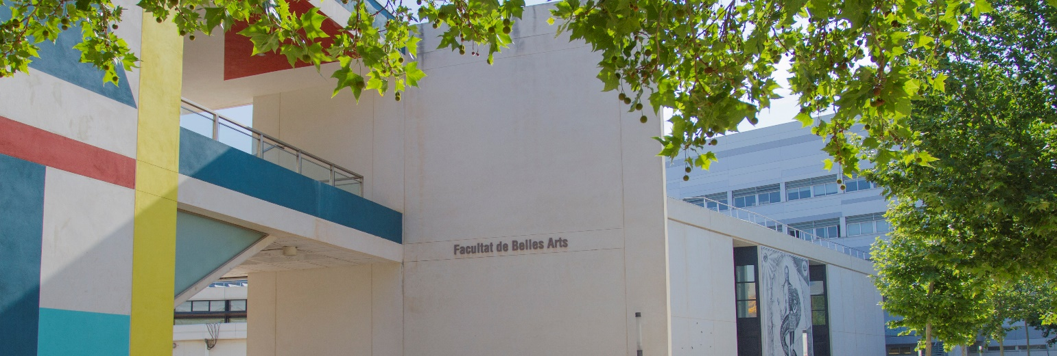
HORARIO JULIO 2024
Lunes a viernes
7.30 a 21.00h
EXCEPTO LOS DÍAS 11, 15 y 16 DE JULIO HORARIO DE CIERRE 21:30 h.

